
Boletín
Comunidad Ecuménica Horeb

Carlos de Foucauld
Nº 67
FEBRERO 2016
http://horeb-foucauld.webs.com

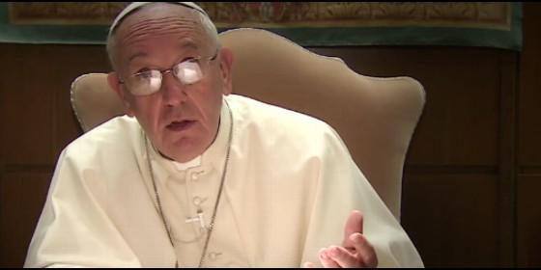

El Papa aboga por el diálogo y la paz entre religiones

La mayor parte de los habitantes del planeta se declaran creyentes. Esto debería provocar un diálogo

El papa Francisco llamó a entablar "un diálogo entre religiones" para lograr "frutos de paz y de justicia" en un inédito videomensaje, en el que señaló que la "única certeza" reside en que "todos somos hijos de Dios".
"La mayor parte de los habitantes del planeta se declaran creyentes. Esto debería provocar un diálogo entre las religiones. No debemos dejar de orar por él y colaborar con quienes piensan distinto", señaló el pontífice en la grabación, rodada en español.
"Muchos piensan distinto, sienten distinto, buscan a Dios o encuentran a Dios de diversa manera. En esta multitud, en este abanico de religiones hay una sola certeza que tenemos para todo: todos somos hijos de Dios", dijo.
Francisco concluyó el vídeo pidiendo la oración de los creyentes que impulse el diálogo entre religiones y se alcance la paz. "Confío en vos para difundir mi petición de este mes. Que el diálogo sincero entre hombres y mujeres de diversas religiones conlleve frutos de paz y de justicia. Confío en tu oración", señaló.
La grabación, de minuto y medio de duración, muestra al papa argentino sentado frente a un escritorio bajo una tenue iluminación y hablando ante la cámara en su lengua materna, si bien el vídeo ha sido subtitulado a diez idiomas.
Jorge Bergoglio aparece en distintos momentos de su pontificado que han estado vinculados con el tema del diálogo entre religiones, como su visita a Tierra Santa en mayo de 2014.
El mensaje del pontífice se intercala con la presencia de otros líderes espirituales que manifiestan, también en español, su creencia en "Dios" y en el "amor", como la religiosa budista Rinchen Khandro, el rabino Daniel Goldman, el sacerdote católico Guillermo Marcó y el dirigente islámico Omar Abboud.
El vídeo concluye con la imagen de los objetos de veneración de las diferentes religiones, como la "menorá" judía, el rosario cristiano o el "tasbih" o rosario musulmán.

Diálogo Interreligioso y extremismo: Razones y remedios

El padre Ayuso Guixot, único relator no musulmán en el Foro
Extremismo, cultura del encuentro, papel clave de los líderes religiosos y necesidad de un diálogo
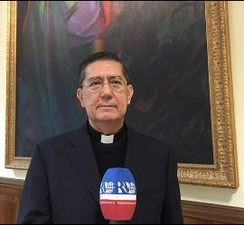

(VIS).- Ciudad del Vaticano, 19 de enero 2016 (Vis).-''Diálogo Interreligioso y extremismo: Razones y remedios" es el título del Primer Foro de Pensadores Arabes convocado en Abu Dhabi del 17 al 18 de enero por el Centro de Estudios Estratégicos e Investigación de los Emiratos Arabes. El único relator no musulmán fue el Padre Miguel Angel Ayuso Guixot, Secretario del Pontifiicio Consejo para el Diálogo Interreligioso que intervino en la primera sesión donde también tomó la palabra el Gran Muftí del Líbano, el jeque Abdul Latif Daryan. En las otras sesiones participaron también diversas personalidades de los Emiratos Árabes así como de Egipto y Marruecos.
El Padre Ayuso Guixot habló de cuatro puntos claves: extremismo, cultura del encuentro, papel clave de los líderes religiosos, necesidad de un diálogo sincero e importancia de la oración, puntualizando que sus palabras no obedecían a consideraciones económicas, políticas, sociales o culturales sino que prefería, como cristiano, recordar las palabras que en diversas ocasiones el Papa Francisco había dirigido a la Comunidad Internacional sobre cómo construir una paz que pudiera contrarrestar el extremismo.
En primer lugar citó el discurso del Santo Padre al Cuerpo Diplomático el pasado 11 de enero en el que afirmó que extremismo y fundamentalismo encuentran terreno fértil no sólo en la explotación de la religión con fines de poder, sino también en el vacío de ideales y la pérdida de la identidad - incluyendo la identidad religiosa- Este vacío da lugar al temor que conduce a ver al otro como una amenaza y un enemigo y a la intransigencia en la defensa de las ideas preconcebidas. ''Sin embargo, el mayor reto al que nos enfrentamos -dijo Ayuso Guixot- es el de superar la indiferencia con el fin de trabajar juntos por la paz, un bien que constantemente hay que buscar, para la promoción de una "cultura del encuentro".
Una cultura cuya motivación para el Papa se asienta en el diálogo interreligioso de cara al compromiso mutuo en favor de la paz y la justicia, que constituye el presupuesto de todos los intercambios.
Refiriéndose al papel clave de los líderes religiosos, el Secretario del Pontificio Consejo para el Diálogo Interreligioso subrayó que las tendencias extremistas, independientemente de su origen, constituyen una de las amenazas más peligrosas para la paz y la seguridad mundiales y son incompatibles con la verdadera ética religiosa. En consecuencia los líderes religiosos y los líderes de opinión deben identificar a los portadores de falsas creencias y comportamientos que imbuyen su ideología religiosa y apoyar campañas de sensibilización con el fin de prevenir el extremismo en la sociedad y sentar las bases para la moderación. "Como líderes religiosos -dijo citando nuevamente al Santo Padre- estamos obligados a denunciar todas las violaciónes contra la dignidad humana y los derechos humanos. La vida humana, don de Dios el Creador, posee un carácter sagrado. Como tal,cualquier violencia que busca justificación religiosa merece la más enérgica condena porque el Omnipotente es el Dios de la vida y la paz''.
Hablando de la necesidad de un diálogo interreligisoso sincero, el prelado observó que lo que une a los creyentes es el camino de la vida, partiendo de nuestra identidad y para el bien de nuestros hermanos y hermanas. ''Cada uno de nosotros ofrece el testimonio de su identidad a los demás y se involucra en el diálogo con ellos. Entonces el diálogo puede pasar a cuestiones teológicas. Pero aún más importante y hermoso es caminar juntos sin traicionar nuestra propia identidad, sin disfrazarla, sin hipocresía ".
Por último, recordó que los creyentes no tienen la receta para resolver todos los problemas que afligen a la humanidad, desde el hambre a la corrupción, pasando por la guerra o la decadencia moral, pero tienen un gran recurso, la oración. Rezar según sus respectivas tradiciones, para solicitar los dones que anhela la humanidad.
***

Francisco invita a católicos y luteranos a ser "artífices de paz y reconciliación
El Pontífice ha añadido que sobre la base de aquel texto "el diálogo continúa su camino prometedor hacia un entendimiento compartido en cuanto al sacramento de la Iglesia, la Eucaristía y el Ministerio"
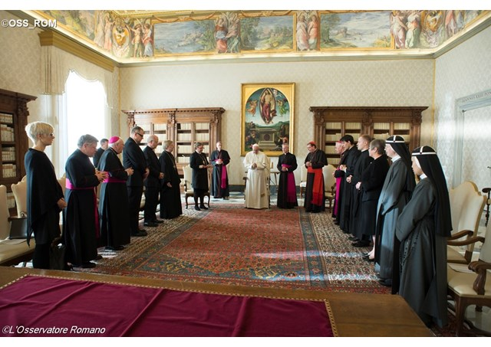
El Papa ha invitado a católicos y luteranos a ser artífices de paz y reconciliación a pesar de las diferencias de doctrina y praxis, al tiempo que ha llamado a superar "viejos prejuicios y reticencias", durante una audiencia con la delegación ecuménica de la Iglesia Luterana de Finlandia, liderada por el obispo luterano de Helsinki, Irja Askola.
Francisco ha explicado que estas discrepancias "no deben descorazonar, sino infundir determinación en el proseguir juntos el camino hacia una mayor unidad"y ha observado que los cristianos unidos deben ser testimonio de Cristo "en un mundo en muchas ocasiones lacerado por conflictos y marcado por el secularismo y la indiferencia".
El Papa se ha referido a la declaración conjunta 'Justification in the Life of the Church', de 1999, que estipula que las iglesias luterana y católica romana se encuentran en posición de articular una interpretación común de su justificación por la gracia de Dios mediante la fe en Cristo.
A partir de ese momento, las diferencias subsistentes en cuanto a la explicación de la justificación de la fe ya no da lugar a condenas doctrinales. Ese año el Vaticano levantó la excomunión a Martín Lutero.
Así, el Pontífice ha añadido que sobre la base de aquel texto "el diálogo continúa su camino prometedor hacia un entendimiento compartido en cuanto al sacramento de la Iglesia, la Eucaristía y el Ministerio".
Finalmente, el Papa ha dicho que los pasos importantes en su conjunto son "la construcción de una base sólida de la comunión de la vida en la fe y la espiritualidad" y ha recalcado que las relaciones entre católicos y luteranos deben estar "impregnadas de un espíritu de discusión tranquila y compartir fraterno".
***

Todos pertenecemos a una única familia, la familia de Dios

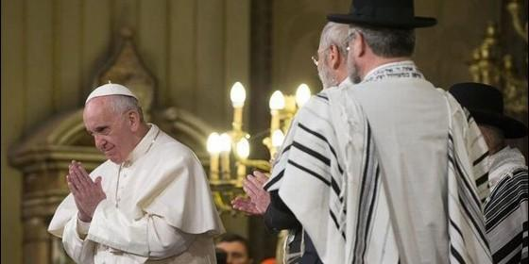

Hoy deseo recordarlos de manera particular: sus sufrimientos, sus angustias, sus lágrimas no tienen que ser nunca olvidadas. Y el pasado nos debe servir de lección para el presente y para el futuro
«Queridos hermanos y hermanas, estoy contento de estar hoy juntos en este Templo Mayor. Agradezco las corteses palabras del Dr. Di Segni, de la Dra. Dureghello y del abogado Gattena, y a todos los presentes por el caluroso recibimiento. Todà rabbà. ¡Gracias!
En mi primer visita a esta sinagoga como obispo de Roma, deseo expresar a los presentes -haciéndolo extensivo a todas las comunidades judías- el saludo fraterno de paz de esta Iglesia y de toda la Iglesia católica.
Nuestras relaciones me importan mucho. Ya en Buenos Aires iba con cierta frecuencia a las sinagogas para encontrar a las comunidades allí reunidas, para seguir de cerca las fiestas y conmemoraciones judías y dar gracias al Señor, que nos da la vida y que nos acompaña en el camino de la historia.
A lo largo del tiempo se ha creado una relación espiritual que ha favorecido el nacimiento de auténticas relaciones de amistad y también ha inspirado un empeño común.
En el diálogo interreligioso es fundamental que nos encontremos como hermanos y hermanas delante de nuestro Creador y a Él rindamos alabanza, que nos respetemos y apreciemos mutuamente y tratemos de colaborar.
En el diálogo judío-cristiano hay una relación única y peculiar, en virtud de las raíces judías del cristianismo: judíos y cristianos tienen que sentirse por lo tanto hermanos, unidos por el mismo Dios y por un rico patrimonio espiritual común (cfr Declaración Nostra aetate, 4), en el cual basarse y seguir construyendo el futuro.
Con esta visita mía, sigo las huellas de mis predecesores. El papa Juan Pablo II vino aquí hace 30 años, el 13 de abril de 1986; y el papa Benedicto XVI estuvo con vosotros hace seis años. Juan Pablo II en aquella ocasión acuñó la hermosa expresión ‘hermanos mayores' y de hecho vosotros sois nuestros hermanos y nuestras hermanas mayores en la fe.
Todos pertenecemos a una única familia, la familia de Dios, quien nos acompaña y nos protege como su pueblo.
Juntos, como judíos y como católicos, estamos llamados a asumir nuestras responsabilidades en favor de esta ciudad, aportando nuestra contribución, sobre todo espiritual, y favoreciendo la solución de los distintos problemas actuales.
Deseo que crezca cada vez más la cercanía, el recíproco conocimiento y la estima entre nuestras dos comunidades de fe. Por esto es significativo que haya venido hoy 17 de enero, cuando la Conferencia Episcopal Italiana celebra el "Día del diálogo entre católicos y judíos".
Hemos celebrado hace poco el 50 aniversario de la declaración Nostra Aetate, del Concilio Vaticano II, que volvió posible el diálogo sistemático entre la Iglesia católica y el judaísmo.
El 28 de octubre pasado, en la Plaza de San Pedro, tuve la oportunidad de saludar también a muchos representantes judíos, y me expresé así: "Hay que agradecer especialmente a Dios, por la verdadera y propia transformación que tuvieron las relaciones entre cristianos y judíos en estos cincuenta años. Indiferencia y oposición se han cambiado en colaboración y benevolencia. De enemigos y extraños nos hemos vuelto amigos y hermanos.
El Concilio, con la Declaración Nostra Aetate, ha trazado el camino del ‘sí' al descubrimiento de las raíces judías del cristianismo; ‘no' a cualquier tipo de antisemitismo, y condena a toda injuria, discriminación y persecución que se derivan".
Nostra Aetate ha definido teológicamente por primera vez, de manera explícita, lasrelaciones entre la Iglesia católica y el judaísmo.
Claramente, ella no ha resuelto todas las cuestiones teológicas sobre el tema, pero ha dado hecho referencia dando coraje, y un importantísimo estímulo para posteriores y necesarias reflexiones. Sobre esto, el 10 de diciembre de 2015, la Comisión para las relaciones religiosas con el judaísmo ha publicado un nuevo documento que enfrente los temas teológicos que han emergido en las últimas décadas que pasaron desde la promulgación de Nostra Aetate.
De hecho, la dimensión teológica del diálogo judío-católico merece ser cada vez más profundizado y deseo animar a todos quienes se han empeñado en este diálogo para que sigan en tal sentido, con discernimiento y perseverancia.
Justamente desde el punto de vista teológico, aparece claramente la indivisible relación que une a cristianos y judíos. Los cristianos para entenderse a sí mismos, no pueden dejar de hacer referencia a las raíces judías, y la Iglesia si bien profesa la salvación a través de la fe en Cristo, reconoce la irrevocabilidad de la Antigua Alianza y el amor constante y fiel de Dios por Israel.
Junto a los temas teológicos, no debemos perder de vista los grandes desafíos que el mundo de hoy enfrenta. La de una ecología integral es ahora prioritaria, y en cuanto cristianos y judíos tenemos que ofrecer a la humanidad entera el mensaje de la Biblia sobre el cuidado de la creación.
Conflictos, guerras, violencia e injusticias abren heridas profundas en la humanidad y nos llaman a reforzar el compromiso por la paz y la justicia.
La violencia del hombre sobre el hombre está en contradicción con toda religión digna de este nombre, y en particular con las tres grandes religiones monoteístas". La vida es sagrada en cuanto un don de Dios. El quinto mandamiento del decálogo dice ‘No asesinar' (Es 20,13). Dios es el Dios de la vida y quiere siempre promoverla y defenderla; y nosotros creados a su imagen y semejanza debemos hacer lo mismo.
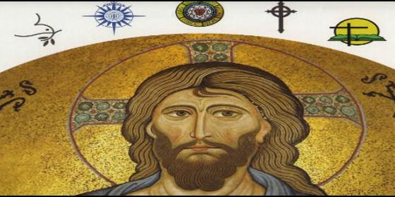

Somos todos ramas separadas que peregrinan hacia el tronco de Cristo

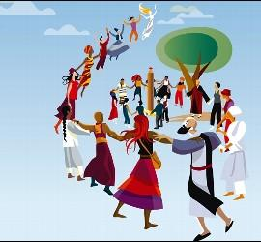/>

Ecumenismo en Latinoamérica
(Juan Masiá sj).- Celebramos esta semana, como desde hace ya más de un siglo, el octavario de oración por la unión de las iglesias (entre las fiestas litúrgicas petrina y paulina del 18 y 25 de enero). Pero hoy la vivimos con el talante ecuménico postconciliar de "peregrinar juntos hacia la unidad" (Evangelii gaudium, n. 244), en vez del exclusivismo contrarreformista de la época de Pío X.
Hoy ya no presume la iglesia católica de ser el tronco del árbol en el que únicamente "subsista la iglesia de Jesucristo", del que se habrían desgajado, según la teología contrarreformista, las "ramas separadas". Para aquella mentalidad preconciliar, rezar por la unidad significaba pedir que las ramas separadas se reunieran de nuevo y reinsertaran en el tronco.
Cuando el 25 de enero de 1959 anunció el Papa Juan XXIII la convocatoria del Concilio Vaticano II dijo que, con esa ocasión, rogaba por "una amistosa y renovada invitación a nuestros hermanos separados de las Iglesias cristianas a participar con nosotros del banquete de gracia y hermandad, al que aspiran tantas almas en tantos rincones del mundo" (G. Zizola, L'Utopia di Papa Giovanni, p. 322).
Estas palabras del Papa le parecieron sospechosas a los funcionarios de la Curia que las "re-escribieron" en los términos siguientes en el comunicado de prensa oficial dado por el Secretario de Estado, Cardenal Tardini: "invitación a las comunidades separadas para buscar la unidad". Habían suprimido la calificación de "iglesias" y "hermanos". También había desaparecido la expresión que invitaba a "participar del banquete de gracia y hermandad", por miedo a que se viese en ella una invitación a la mesa eucarística (P. Hdebblethwaite, Juan XXIII. El Papa del Concilio, PPC, 2000, p.386-88).
Durante los años siguientes de preparación del Concilio y durante la primera sesión de este, prosiguió la tensión entre la propuesta ecuménica y la oposición contrarreformista.Deo gratias, al fin triunfó el ecumenismo en el Decreto Unitatis redintegratio, de 21 de noviembre de 1964.
Ahora la imagen ya no es la de una reunión de "ellos, las ramas" con "nosotros, el tronco". Ahora todos somos ramas separadas del tronco: Cristo. No se trata de que "ellos-ellas" vuelvan a "nuestro redil", sino de que todos "nosotros/nosotras, ellos/ellas, todos ramas" nos renovemos y reformemos continuamente: "todos examinan su fidelidad a la voluntad de Cristo y emprenden la renovación y reforma" (Concilio Vat. II, Unitatis redintegratio, n. 4).
Sin embargo, es conocida la marcha atrás que se fue dando en los últimos años de Juan Pablo II. Después de la publicación por el card. Ratzinger de Dominus Jesus (Congregación para la Doctrina de la Fe, 6-VIII-2000), los escritos teológicos que se referían a las confesionalidades protestantes como "iglesias hermanas" eran amonestados por las correspondientes instancias inquisitoriales.
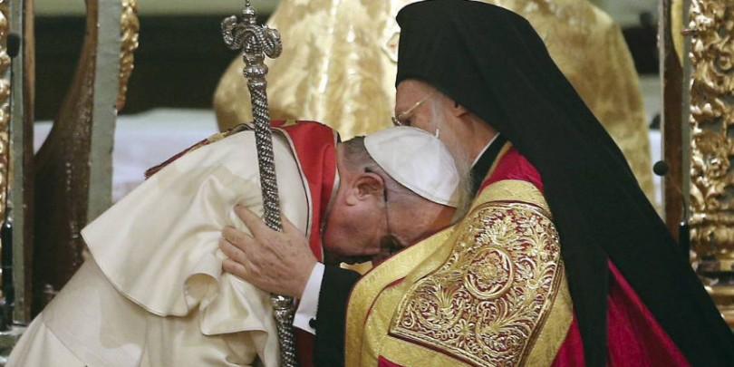
Por eso resultan tan positivas y esperanzadoras las palabras del Papa Francisco cuando repite que el anuncio de paz de Jesucristo "no es el de una paz negociada, sino la convicción de que la unidad del Espíritu armoniza todas las diversidades(EG 230). Francisco ve la marcha hacia la unidad deseada por Jesús: "que todos sean uno" (Jn 17, 21) como el camino hacia una meta: "siempre somos peregrinos y peregrinamos juntos" (EG 244).
Ocurre con la "unidad de las iglesias" un equívoco semejante al que se produce con la mal llamada (canónicamente) "indisolubilidad del matrimonio". Ni la una ni la otra son una propiedad o característica ya dada desde el principio, ni un punto de partida, sino una meta a la que se está llamado, se promete caminar y se camina, pero... La unión de las familias, como la unión de los esposos y la unión de la familia humana, de la que aspiran a ser signo las iglesias son, como la paz, algo que hay que construir; son un don y una tarea, como suele repetir Francisco y ha repetido el Sínodo de los obispos.
No somos nosotros el tronco, con el monopolio de la verdad. Somos todos ramas separadas que peregrinan hacia el tronco de Cristo, sin tener ninguna el monopolio de la meta.
Pero, al mismo tiempo, tenemos también el optimismo esperanzador de saber que, aunque nos desviemos o separemos del tronco de Cristo por el camino, Él no se separa, sino que sigue estando con, en y junto a cada rama y "subsiste", es decir, está presente, animando y vivificando con su Espíritu, a cada una.
También en la rama que a veces ha presumido de ser tronco, también en ella "subsiste" la Iglesia de Cristo (C.Vaticano II, Lumen gentium n. 8). Como dirían nuestros hermanos budistas: "hasta los buenos se salvan". O como diría Jesús: "Hasta los que se creen justos se salvan, porque no he venido por los justos, sino por los pecadores... pero, como pecadores son todos..., pues resulta que por todos he venido para salvarlos a todos" (cf Lc 5, 32 y Mt 9, 13).
***

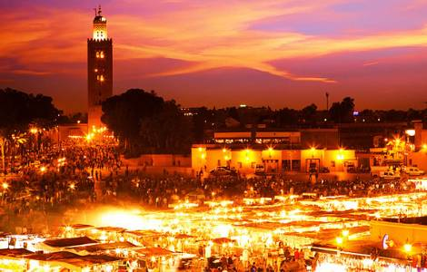

AFRICA/MARUECOS - Doscientos cincuenta eruditos islámicos firman la Declaración de Marrakech que pide la libertad religiosa para todos

Rabat (Agencia Fides) - El 27 de enero, 250 estudios islámicos eminentes se reunieron en Marrakech, por invitación del Ministerio de Fomento y Asuntos Islámicos del Reino de Marruecos y del Foro para la Promoción de la Paz en las sociedades islámicas, con sede en los Emiratos Árabes Unidos, han firmado un apelo para que se desarrolle una jurisprudencia islámica sobre el concepto de ciudadanía, que incluya a todos los grupos.
Según un comunicado enviado a la Agencia Fides, la Declaración de Marrakech retoma la Carta de Medina, que este año cumple 1.400 años de su firma, “un acuerdo constitucional entre el Profeta Muhammad y el pueblo de Medina, que garantizaba la libertad religiosa para todos, independientemente de su fe”.
Además de pedir a los estudiosos e intelectuales musulmanes que desarrollen el concepto de ciudadanía en la jurisprudencia islámica, se hace un llamamiento a las instituciones educativas para que realicen “una revisión valiente de los programas educativos, y eliminen cualquier tema que incite a la agresión y al extremismo, conduciendo a la guerra y al caos”; y a los políticos para que “establezcan un contrato constitucional entre los ciudadanos”.
Por último, pide a los diversos grupos religiosos que recuerden que durante siglos han compartido la misma tierra, viviendo juntos, y que rechacen cualquier forma de denigración del otro.
La Declaración de Marrakech concluye afirmando que es “inconcebible el uso religión para golpear los derechos de las minorías religiosas en los países musulmanes”.
En el encuentro de Marrakech estaban presentes cincuenta líderes de otras religiones que han expresado su agradecimiento por la Declaración (L.M.) (Agencia Fides 28/1/2016)

